|  |  |  |
| --- | --- | --- |
|  | **Carátula para entrega de prácticas** | |
| Facultad de Ingeniería | | Laboratorio de docencia |

Laboratorios de computación

salas A y B

|  |  |
| --- | --- |
| *Profesor:* | Ernesto Álcantara Concepción |
| *Asignatura:* | Fundamentos de programación |
| *Grupo:* | 19 |
| *No de Práctica(s):* | 1 |
| *Integrante(s):* | Flores Ramírez Oscar Manuel |
| *No. de Equipo de cómputo empleado:* |  |
| *No. de Lista o Brigada:* | N.L 10 |
| *Semestre:* | Segundo semestre |
| *Fecha de entrega:* | 18/02/2022 |
| *Observaciones:* |  |
|  |  |

CALIFICACIÓN: ____

Introducción:

La comunicación una parte muy importante en nuestros días pues es la basa para interactuar con todo lo que nos rodea, el internet además de ayudarnos con la comunicación también nos puede brindar muchas herramientas para hacer búsquedas de información y para lograrlo hay muchos motores de búsqueda o como los llamamos comúnmente, buscadores, que reúnen la información que les pedimos para mostrarla en nuestro navegador, algunos motores de búsqueda son por ejemplo Google, Yahoo!, Bing, entre otros. Para la búsqueda de información podemos introducir algunas etiquetas o palabras para sintetizar la búsqueda o también para localizar más rápidamente lo que queremos encontrar entre tantos resultados, en la mayoría de motores de búsqueda podemos dar resolución a los problemas matemáticos como lo son operaciones básicas pues solo con introducir la operación no dará el resultado, existen unidades de almacenamiento en línea o almacenamiento en la nube que nos permiten tener nuestra información en la mayoría de dispositivos en donde podamos iniciar sesión y de forma segura, dentro de esta podemos hacer compartimiento de información con otras personas para trabajar en conjunto, dentro de las unidades de almacenamiento en la nube podemos encontrar a Google Drive, OneDrive, iCloud o Dropbox.

Actividad en el laboratorio:

1. Crear una cuenta de Google drive, skyDrive o dropbox y crear una carpeta

compartirla con todos los integrantes del equipo y con el correo:

estructuradedatosyalgoritmosi@gmail.com. Esta la utilizaras para compartir

los archivos de esta práctica.

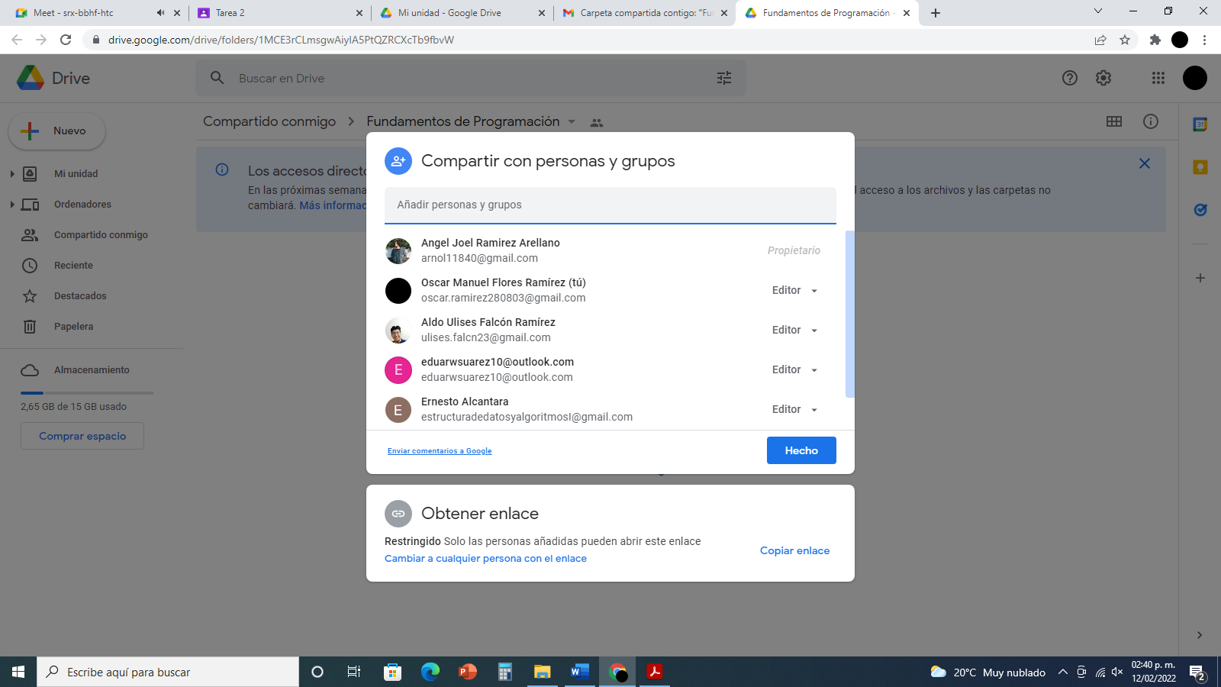

2. Crear una cuenta en ***OneNote y crea un*** documento con el resumen de lo visto en la primera semana de clases. Ver ejemplo de la página 7 y 8 de la guía práctica de las salas de laboratorio a y b

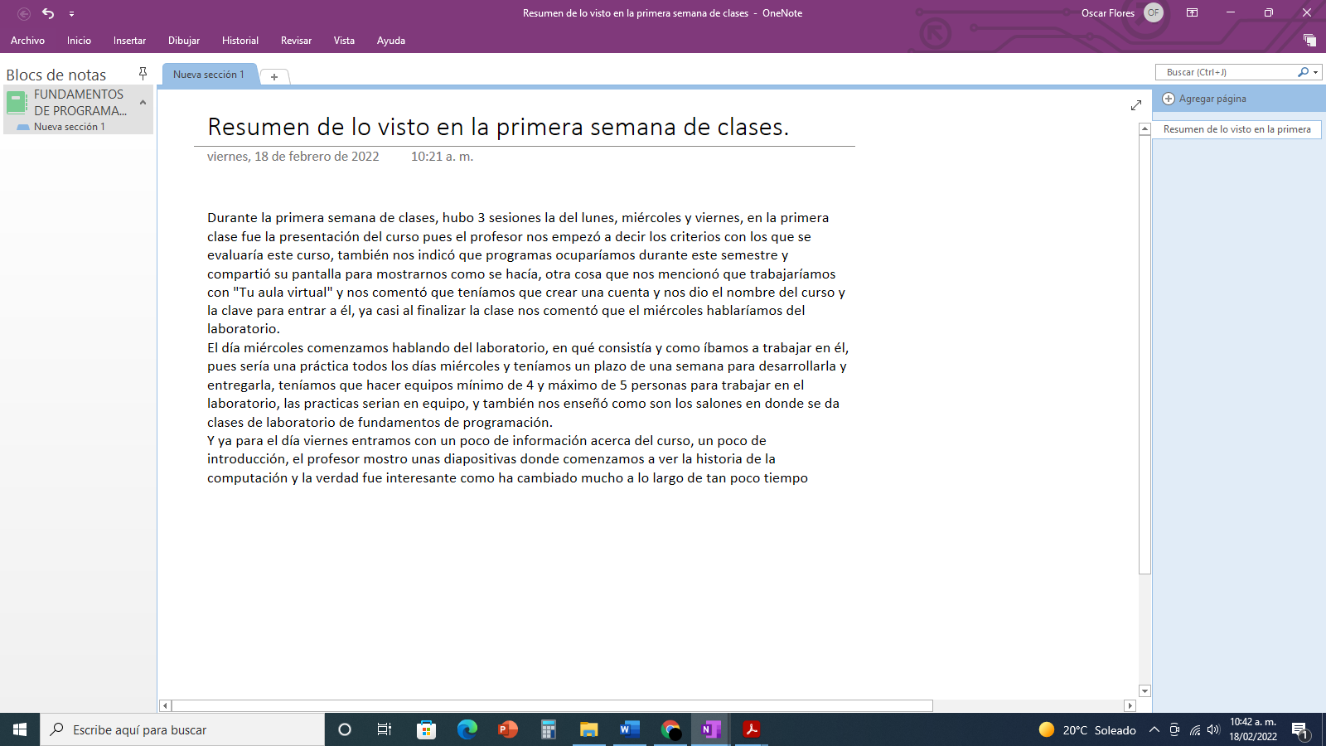

3. Realiza una búsqueda en Google utilizando la etiqueta de autor sobre el “Lenguaje de programación en C”. Qué tipo de resultados obtienes.

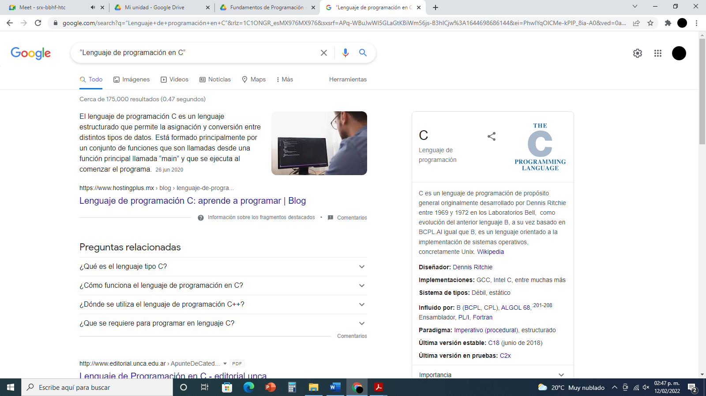

4. Utilizando Google obtén la definición de una “máquina de Turing”(antepón la palabra “define:” Ver página 16 de la guía práctica de las salas de laboratorio a y b). Pon aquí el resultado

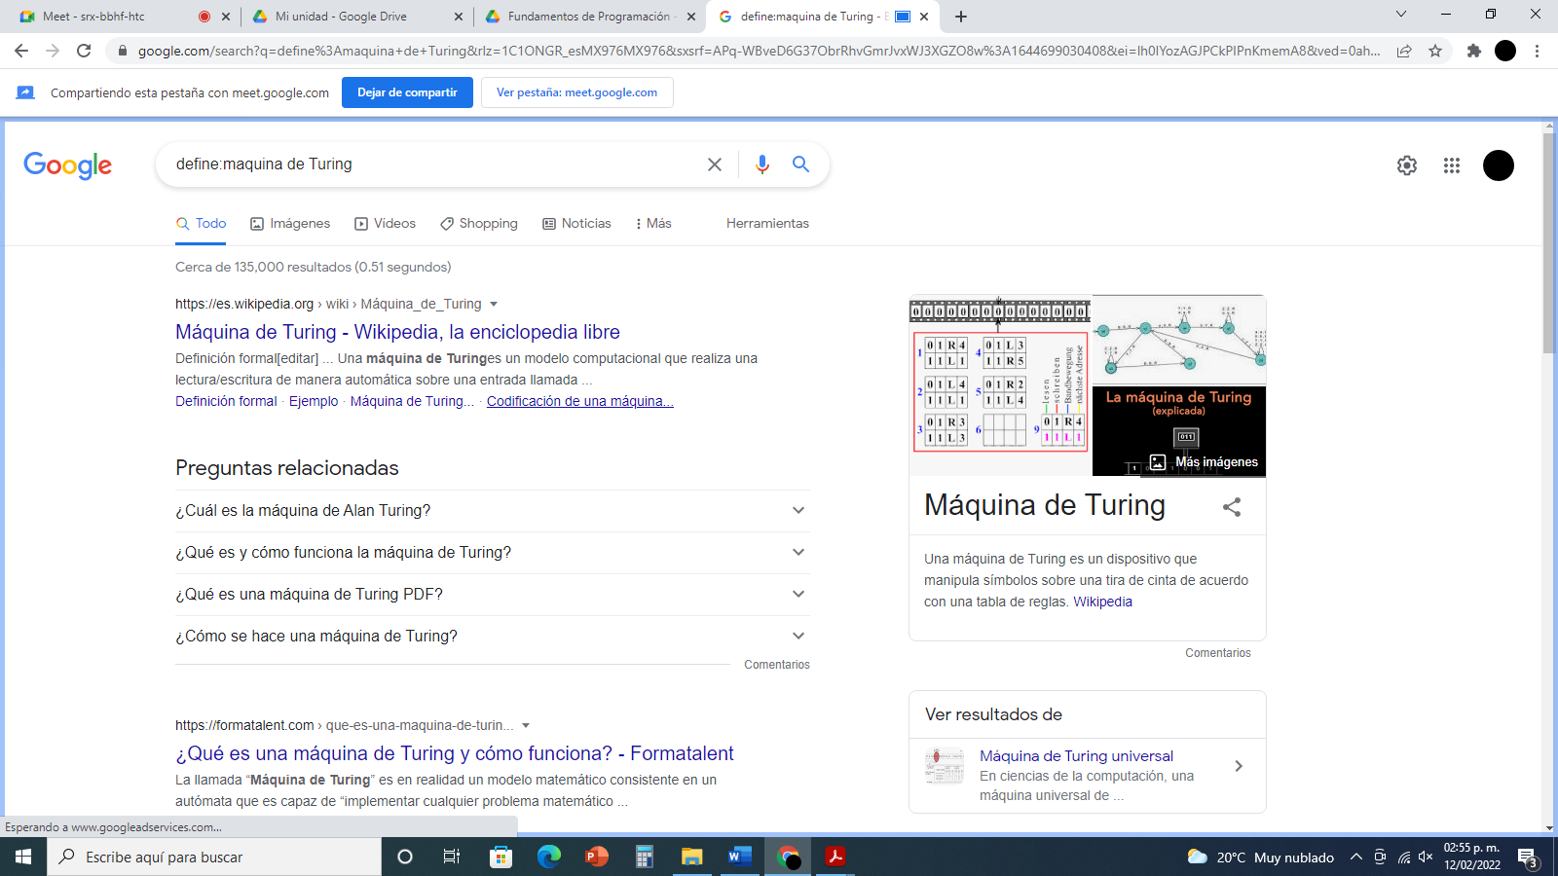

5. Utilizando Google grafica el sen, cos, tan, ctan. Ver página 17 de la guía práctica de las salas de laboratorio a y b.

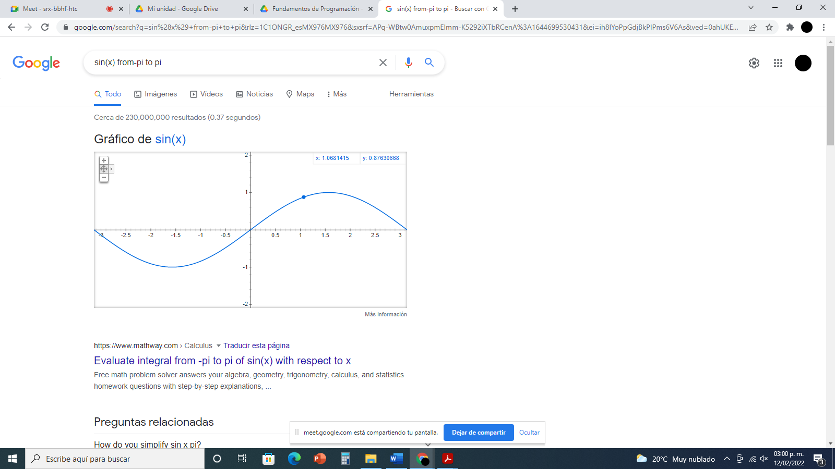

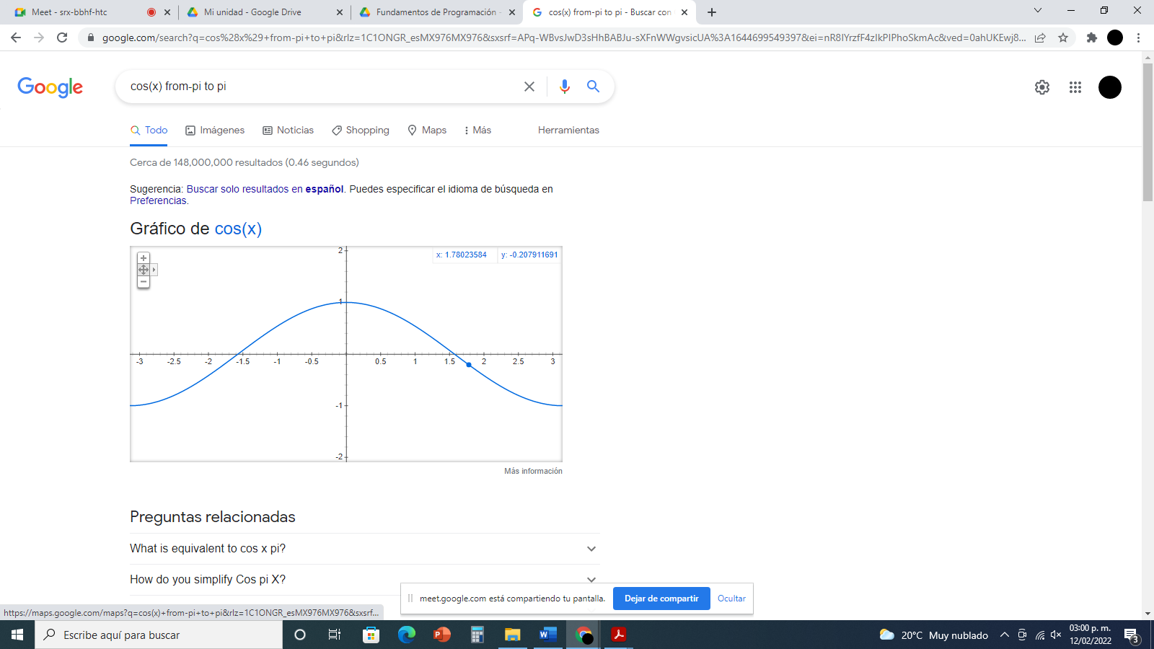

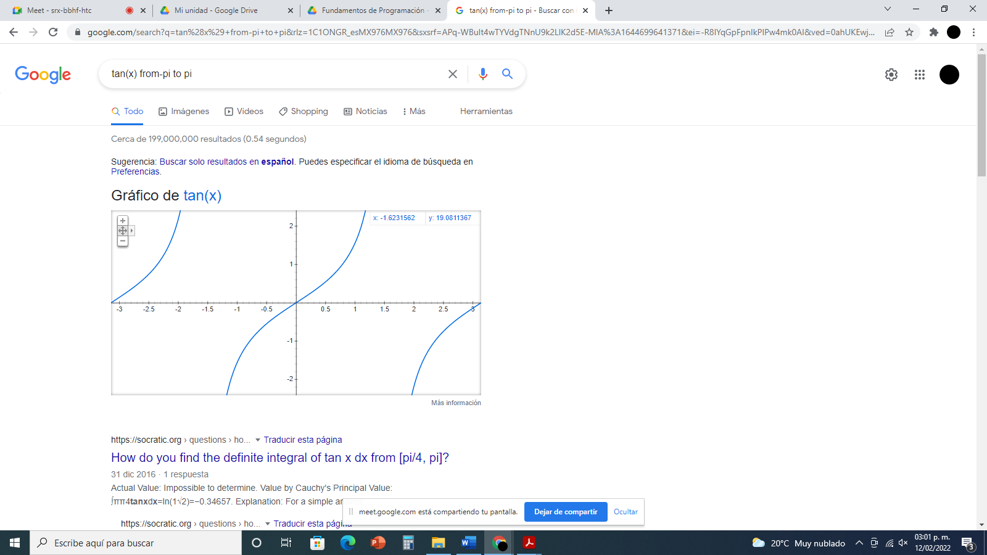

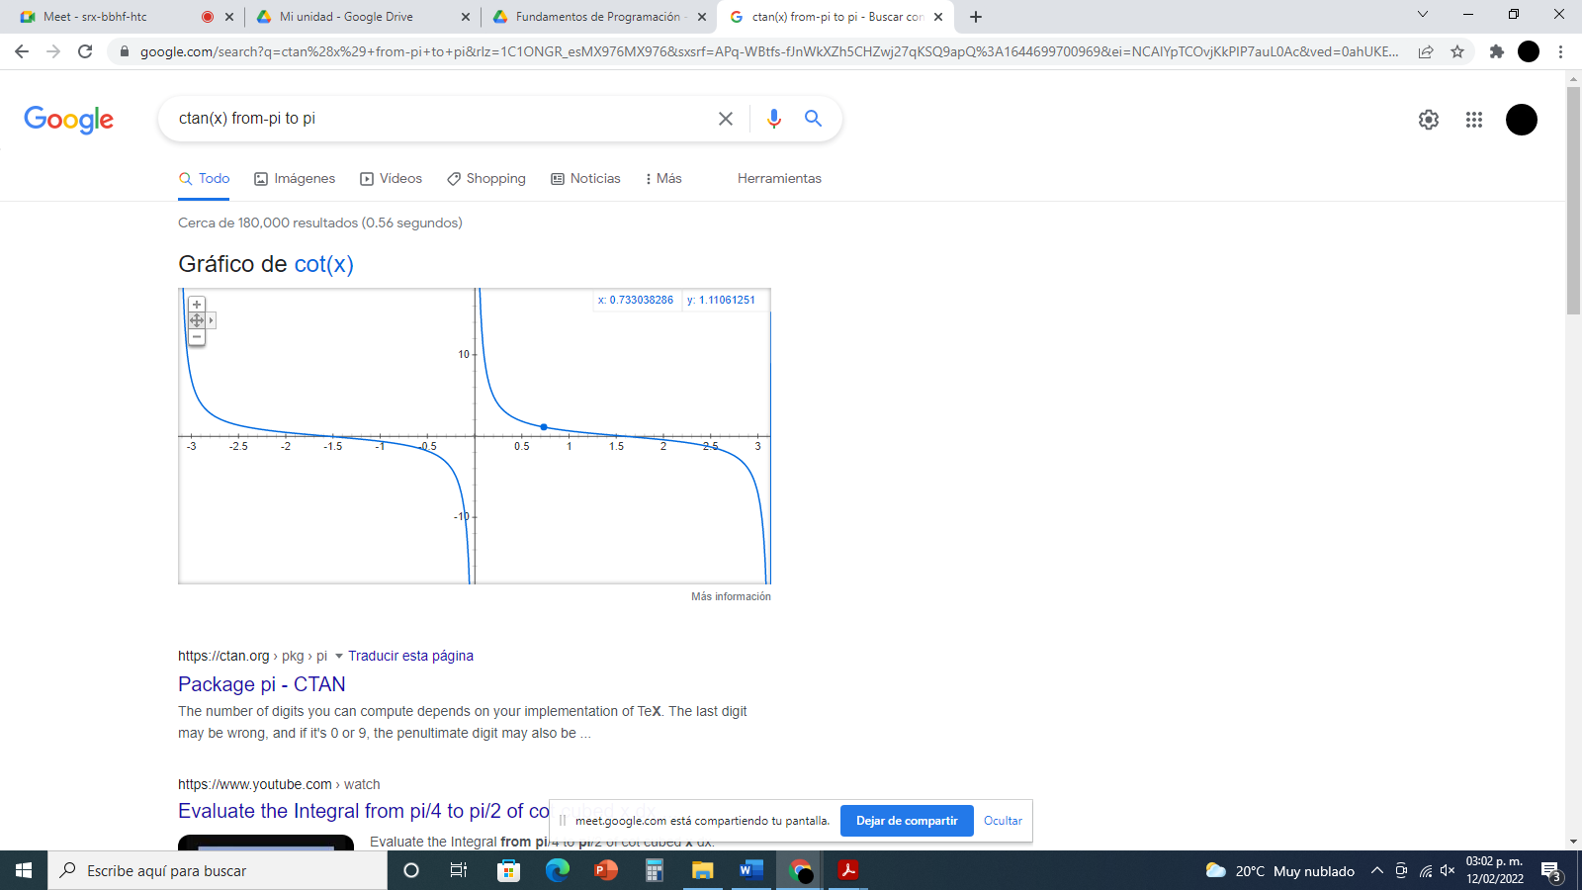

6. Utiliza “intitle: intext: y filetype:” para encontrar pdf’s sobre sistemas operativos unix

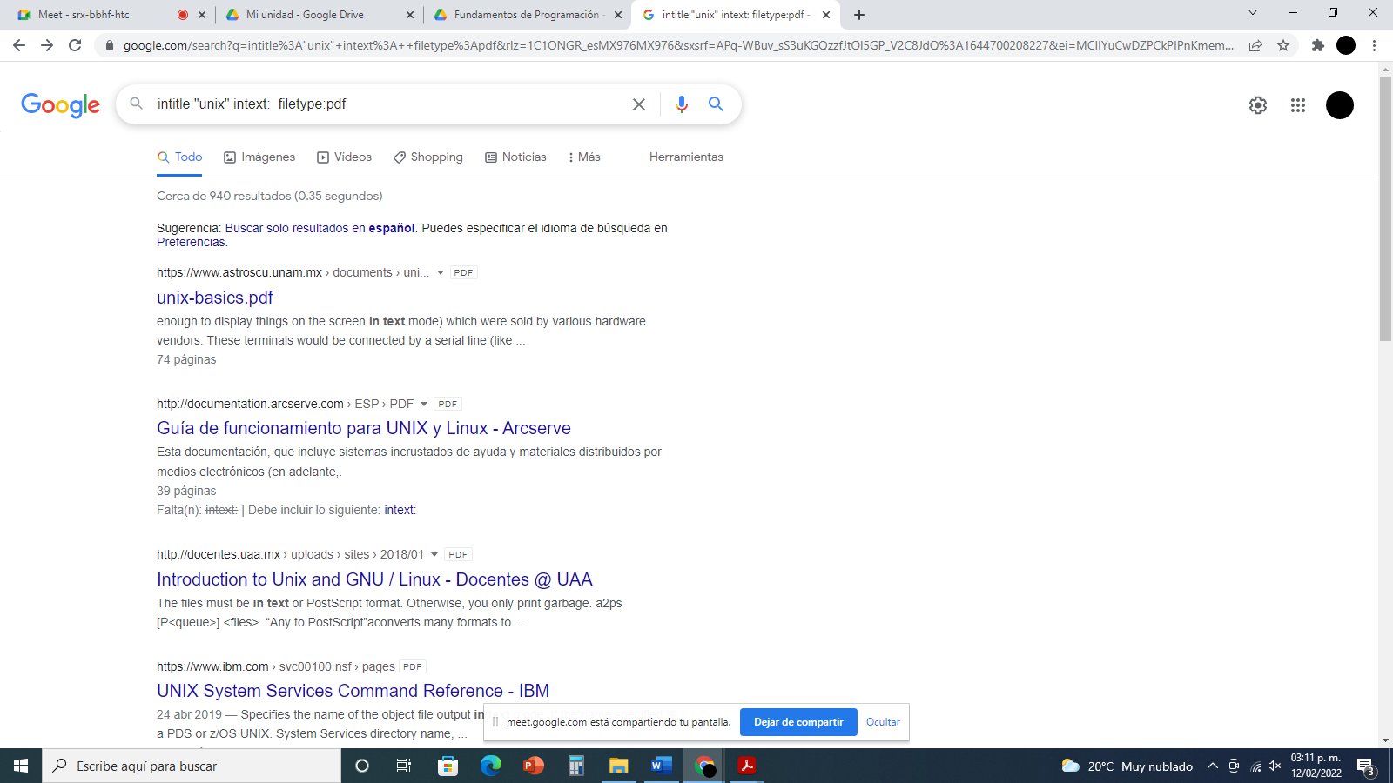

7. Utilizando la calculadora de Google resuelve las siguientes operaciones:

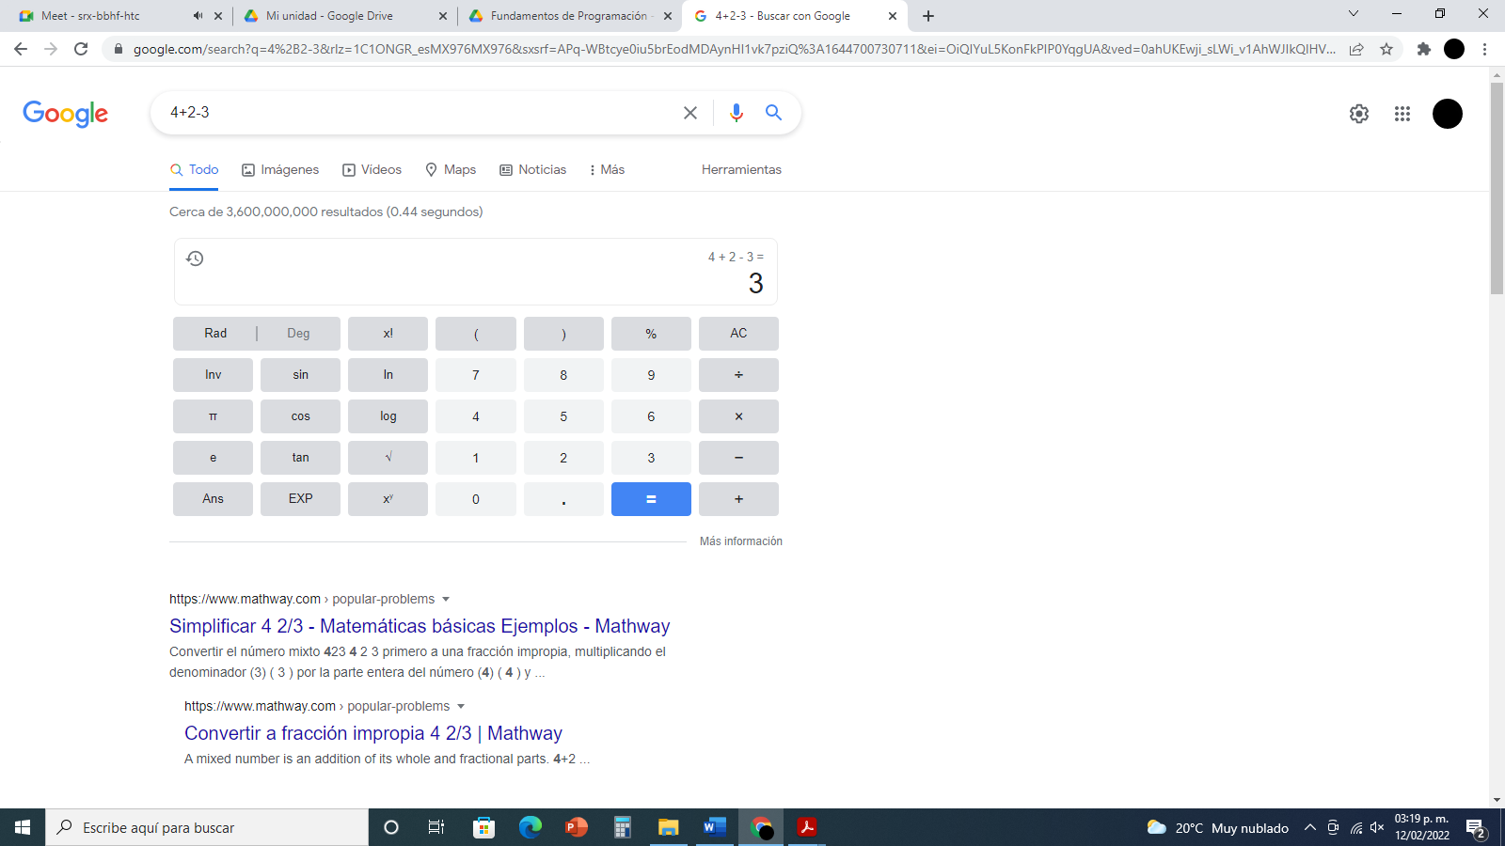

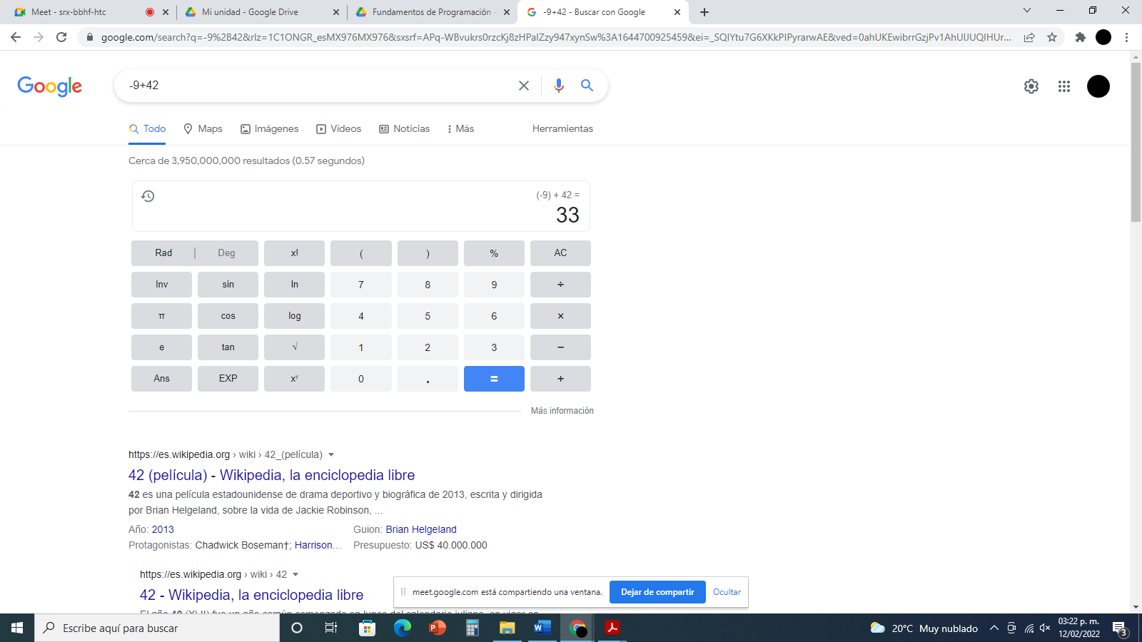

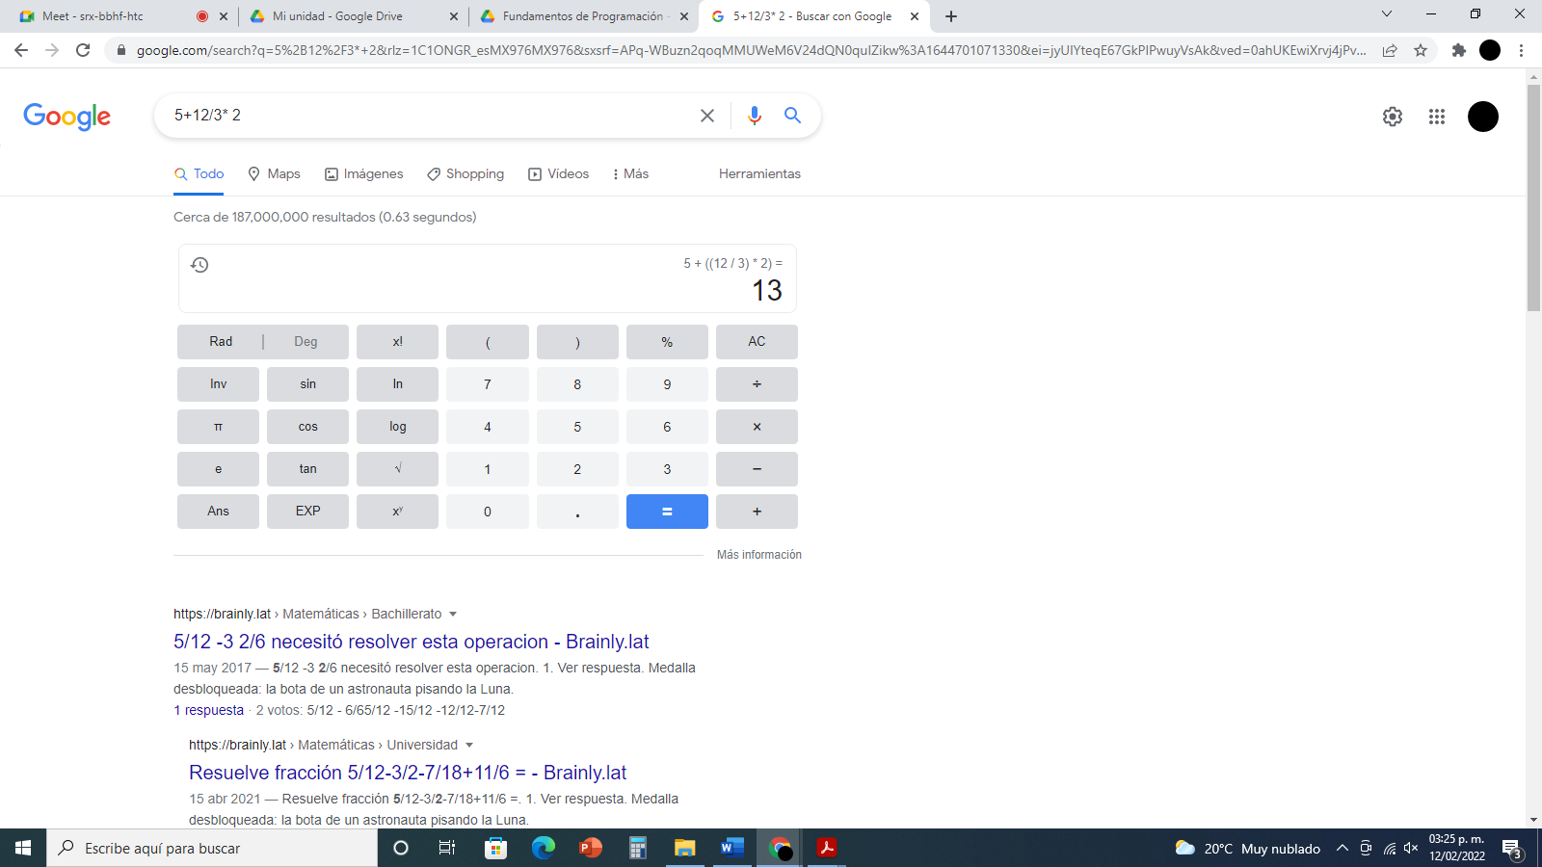

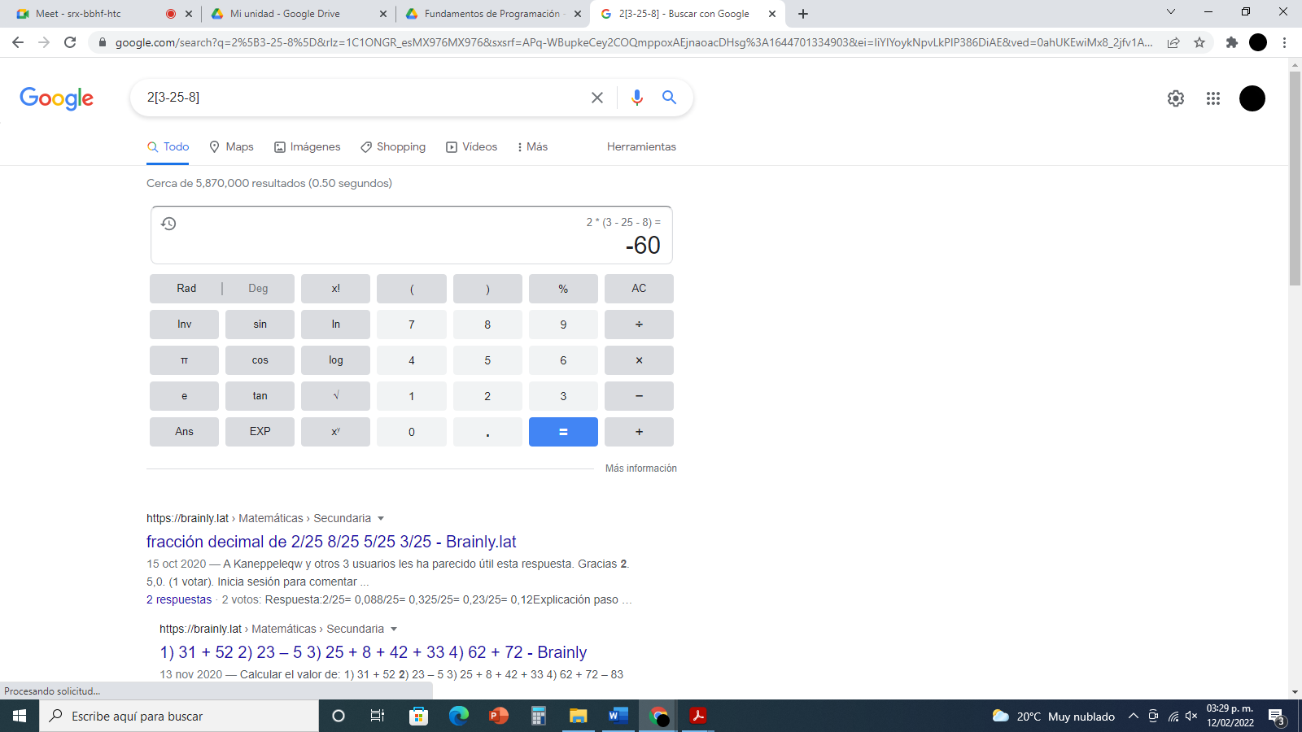

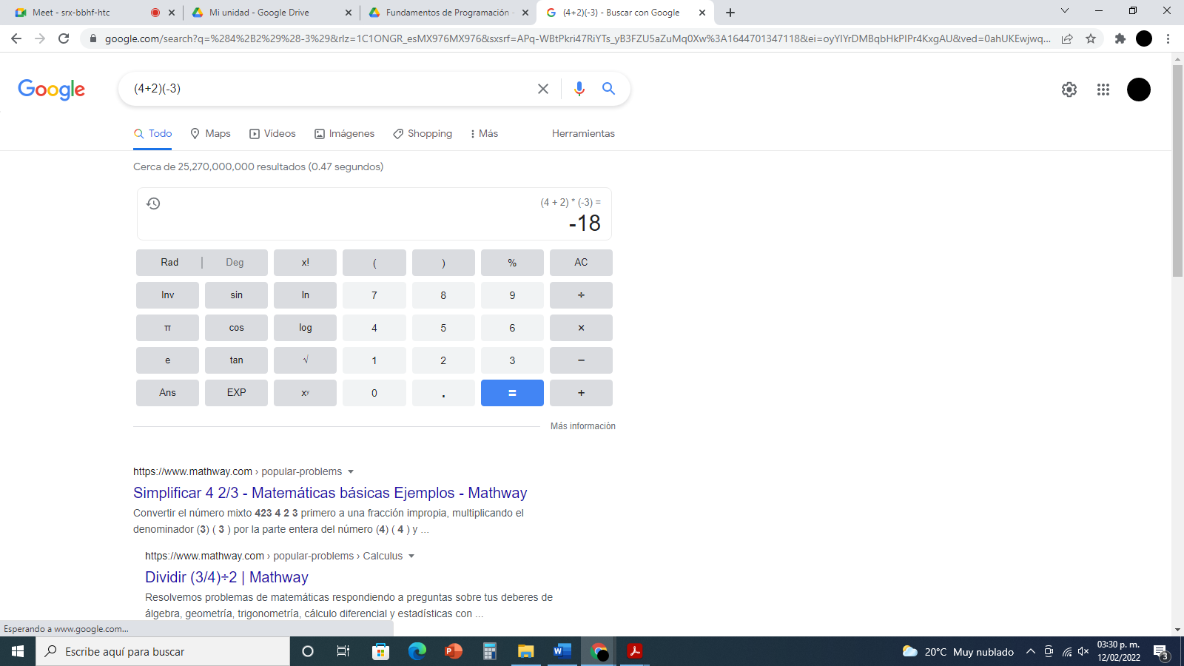

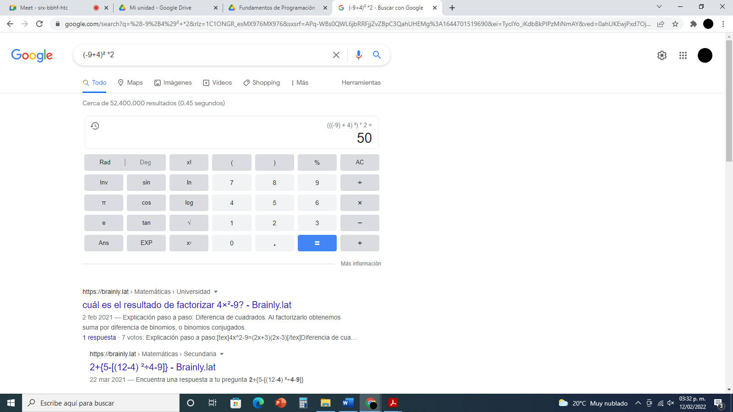

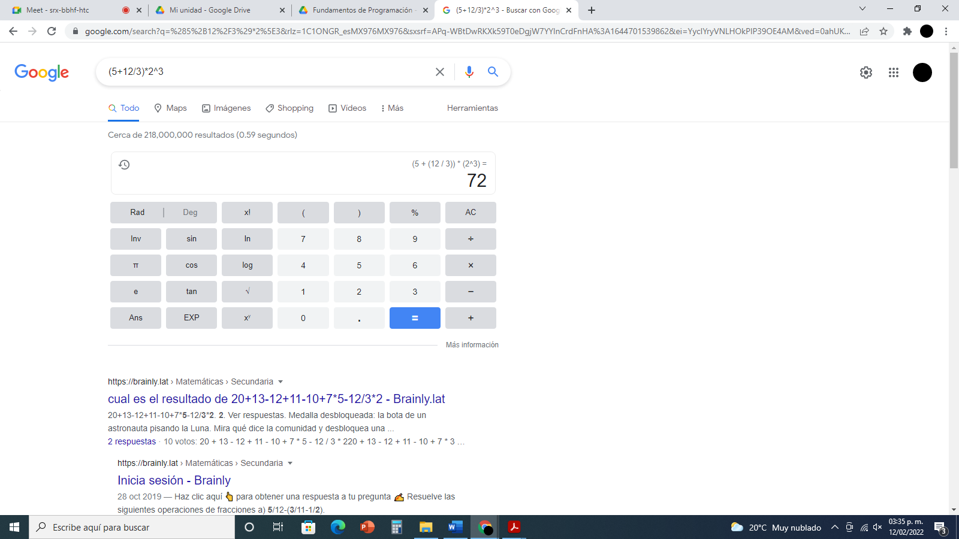

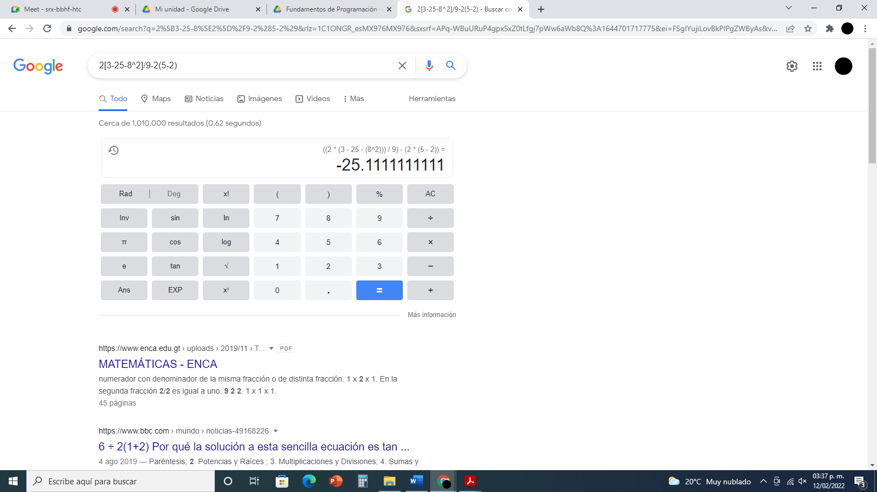

8.- De los Catálogos y Recursos Electrónicos de la UNAM entrar en la sección de libros y buscar los libros “Programación en C”. Busca en las bibliotecas de la Facultad de Ingeniería y en la Biblioteca central. Describir cuantos libros existen, si están disponibles en texto completo. Si los resultados son muy extensos utiliza para ello los operadores booleanos (or, and) para refinar la búsqueda y reducir el número de libros.

Biblioteca de la Facultad de Ingeniería

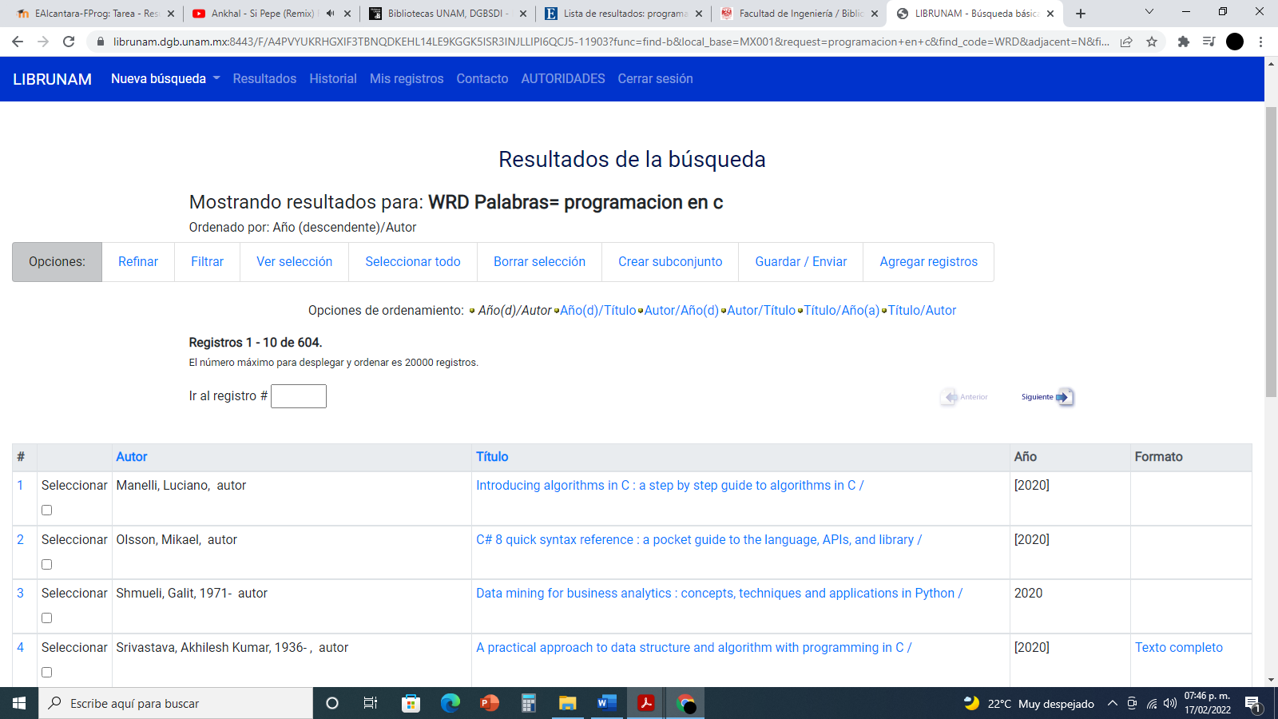

Biblioteca central

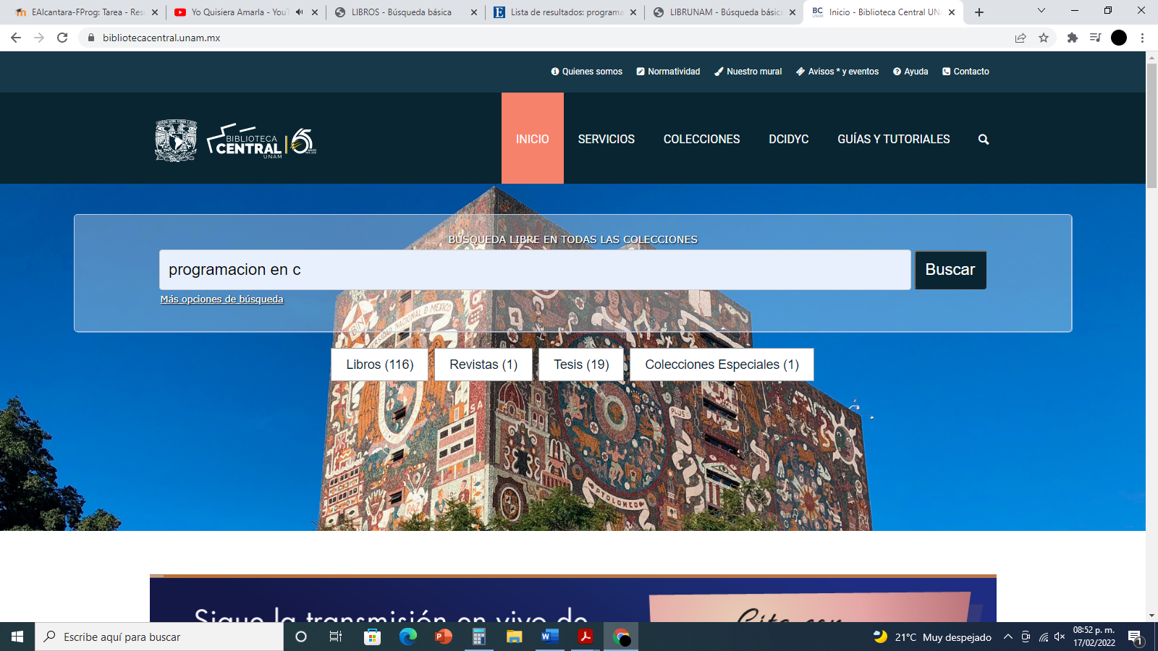

Biblioteca digital UNAM

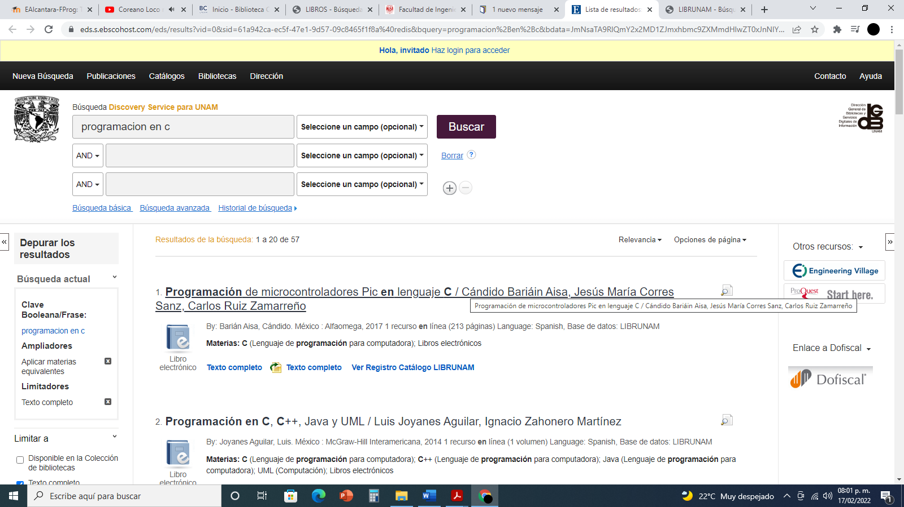

Dentro de la biblioteca de la facultad de ingeniería existen aproximadamente 604 libros de programación en C, y algunas versiones o libros si están en texto completo, en la biblioteca central hay aproximadamente 116 libros y hay algunos que si están disponibles en texto completo, y por último en la biblioteca digital UNAM, se encontró que hay 57 libros de programación en C y también hay algunos que están en texto completo.

9. Hacer la actividad de casa de la página 18. Sobre el uso de Github

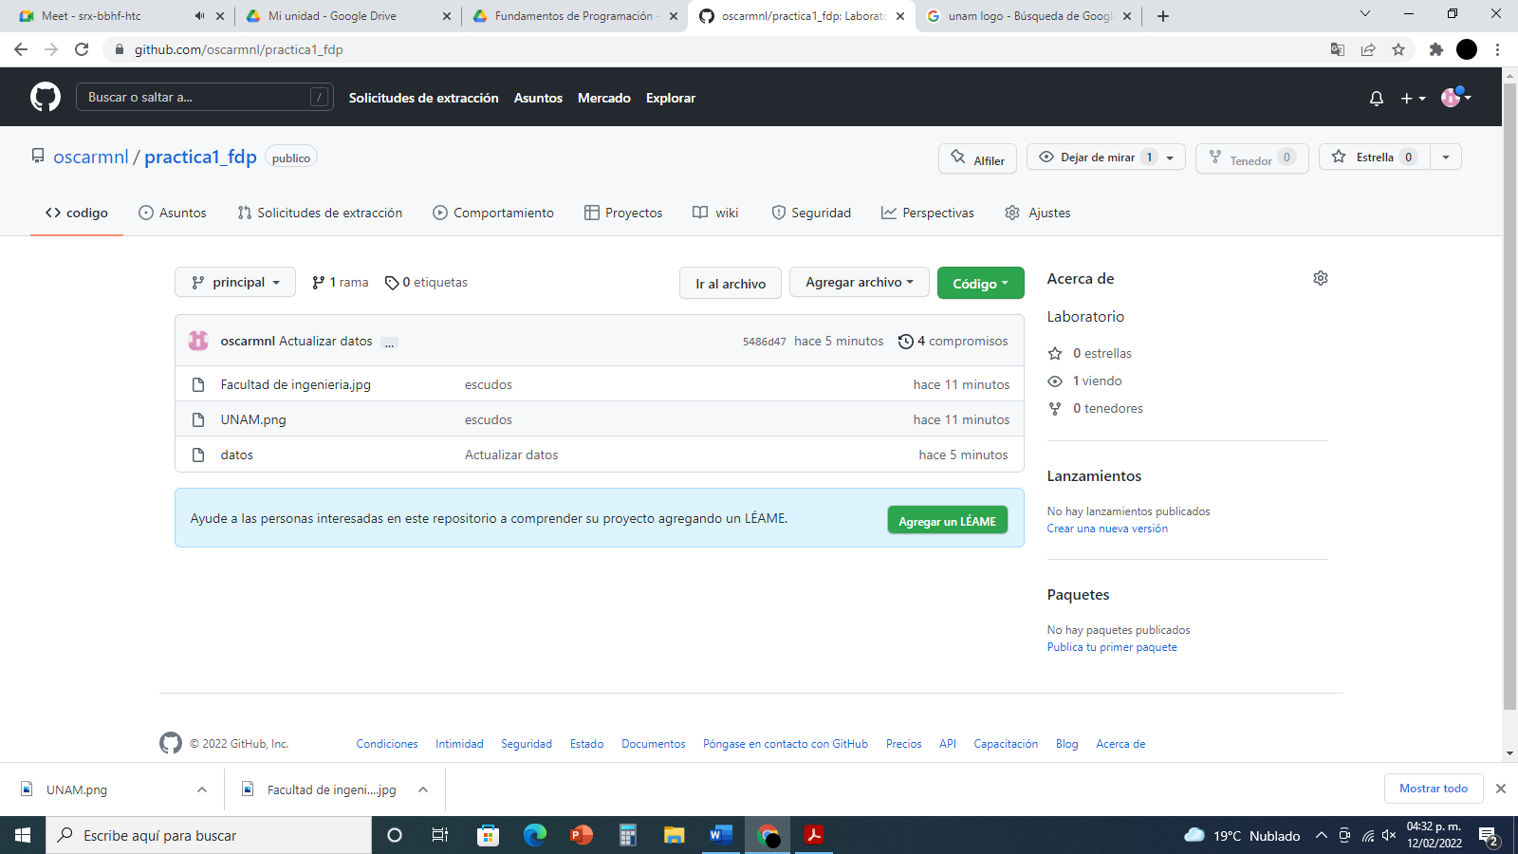

Conclusiones

Durante la practica se pudo lograr conocer o trabajar con el motor de busqueda Google, pues es el que la mayoria de personas conoce, al realizar las busquedas avanzadas con algunos de las etiquetas propuestas pude observer que mucho mas sincillo encontrar la informacion que necesitaba, que eran muchos menos resultado de los que serian habitualmente si no usaramos estas etiquetas o palabras clave y por lo tanto te podrias ahorrar mucho tiempo, al crear la unidad de almacenamiento en la nube de Google drive puedo decir que es muy sencillo trabajar en ésta en conjunto con otras personas pues podemos compartir carpetas y documetos para realizacion colectiva de los mismos,Io que se me hizo mas complicado de la practica fue encontrar libros de programacion en c en las bibliotecas pues si se encontraba lo que yo pedia pero no sabia con exactitude los libros que estaban en cada una de ellas, y otra cosa un poco complicada para mi fue la realizacion de el ejercicio de github pues era una Plataforma nueva para mi y estaba tratando de seguir correctamente los pasos para no equivocarme en uno de ellos, pero en general se cumplieron con todos los objetivos estipulados dentro de la practica.